Arbejdsseddel
Trigonometriske funktioner sinus, cosinus og tangens

Opgave 1 (UDEN hjælpemidler)
- Skitsér grafen for $sin(x)$ i intervallet $[0;2π]$. Benyt vedlagte bilag.
- Skitsér grafen for $cos(x)$ i intervallet $[0;2π]$. Benyt vedlagte bilag.

Opgave 2 (UDEN hjælpemidler)
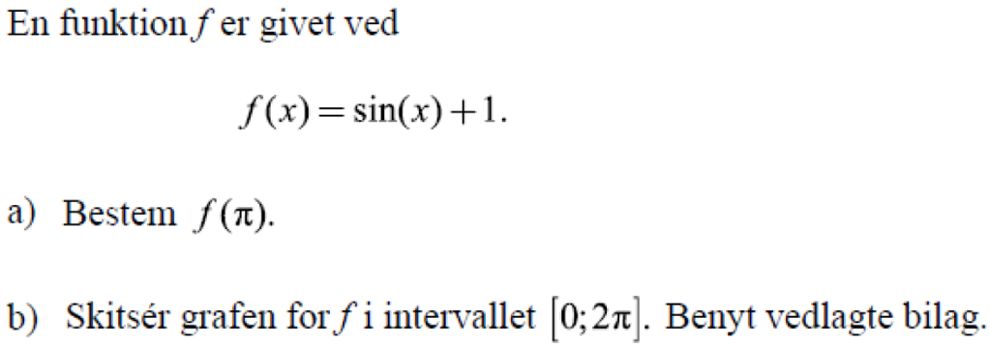

Opgave 3 (UDEN hjælpemidler)
En funktion $f$ er givet ved $f\left(x\right)=cos\left(x\right)-2$.
- Bestem funktionsværdierne $f(-π)$ og $f(-\frac{π}{2})$.
- Skitsér grafen for $f$ i intervallet $[0;2π]$. Benyt vedlagte bilag.

Opgave 4 (UDEN hjælpemidler)
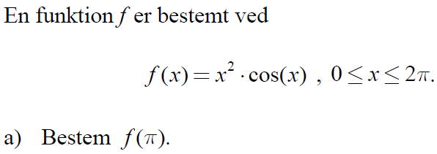
Opgave 5 (MED hjælpemidler)
OBS! Når man skal løse en ligning i et interval, så bruger man intervalsolve(). Kig i mini-manualen
- Løs ligningen $sin\left(x\right)=0,5$ i intervallet $[-2π;2π]$.
- Løs ligningen $cos\left(x\right)=-0,5$ i intervallet $[0;π]$.
- Løs ligningen $sin\left(x\right)=2$ i intervallet $[0;2π]$.

Opgave 6 (UDEN hjælpemidler)
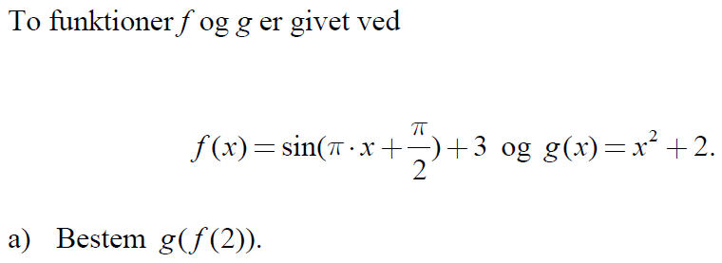
Opgave 7 (UDEN hjælpemidler)
- Bestem $tan(π)$ og $tan(2π)$.
- Hvad giver $tan\left(\frac{π}{2}\right)$?
Opgave 8 (MED hjælpemidler)
- Tegn grafen for $tan(x)$ i intervallet $]-\frac{π}{2};\frac{π}{2}[.$
Opgave 9 (MED hjælpemidler)
Tegn grafen for $sin(x)$ og $cos(x)$ i Maple i samme koordinatsystem i intervallet $[0;4π]$.
Opgave 10* (MED hjælpemidler)
- Tegn graferne for $f\left(x\right)=x^{2}·sin(x)$ og $g\left(x\right)=x^{2}$ i samme koordinatsystem i intervallet $[-100;100]$.
- Argumentér for, hvorfor grafen for $f$ ”opfører sig” som den gør.

Facit:
Opgave 1
a)
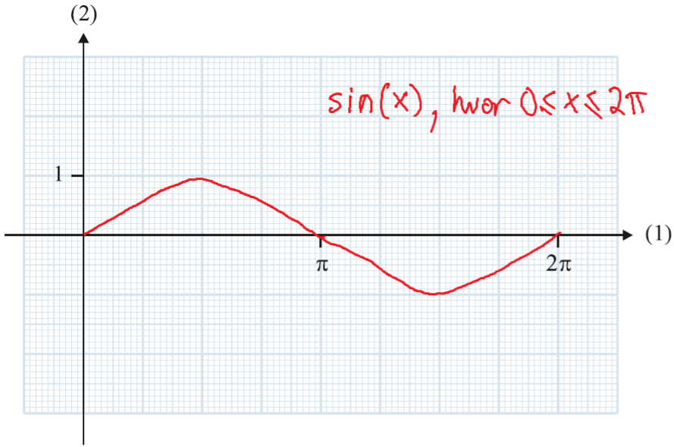
b)
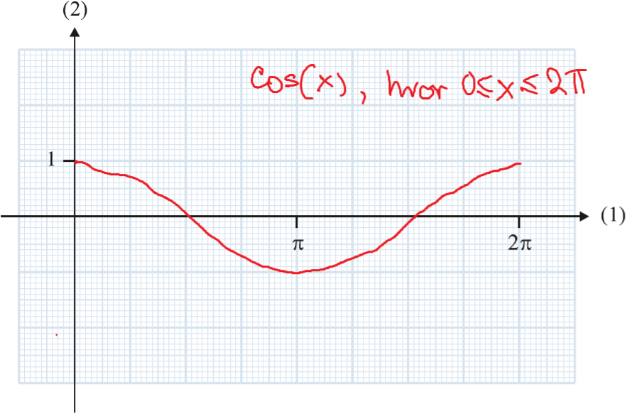
Opgave 2
- $f\left(π\right)=\sin\left(π\right)+1=0+1=1$

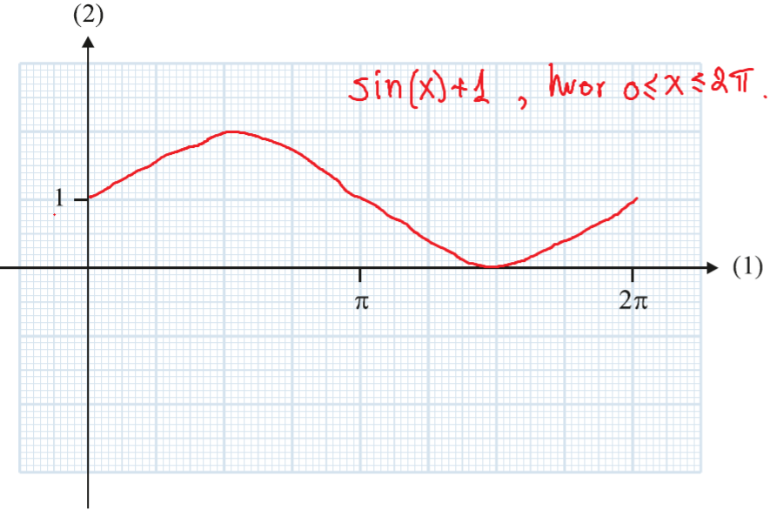

Opgave 3

$$f\left(-π\right)=cos\left(-π\right)-2=-1-2=-3$$
$$f\left(-\frac{π}{2}\right)=\cos\left(-\frac{π}{2}\right)-2=0-2=-2$$

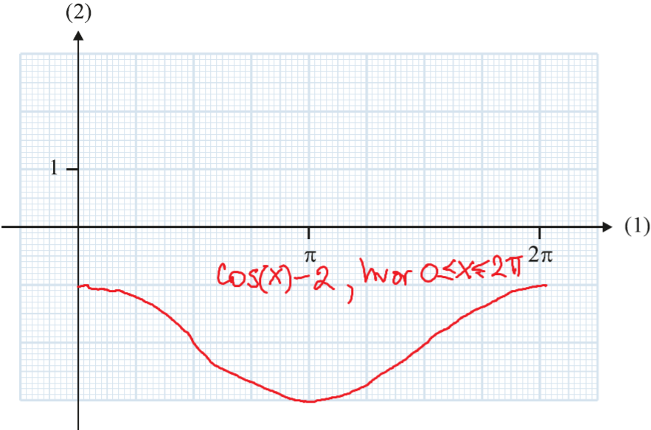
Opgave 4
- $f\left(π\right)=π^{2}·\cos\left(π\right)=π^{2}·\left(-1\right)=-π^{2}$

Opgave 5
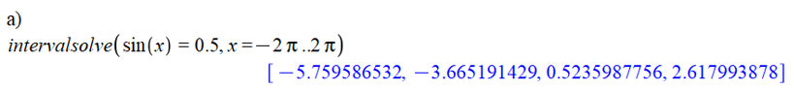
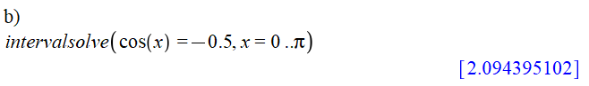
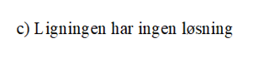

Opgave 6
- Først bestemmes $f(2)$:
$$f\left(2\right)=\sin\left(π·2+\frac{π}{2}\right)+3=1+3=4$$
Nu kan vi bestemme $g\left(f\left(2\right)\right)$:
$$g\left(f\left(2\right)\right)=g\left(4\right)=4^{2}+2=16+2=18$$

Opgave 7
- Vi husker, at $tan\left(x\right)=\frac{\sin\left(x\right)}{\cos\left(x\right)}$.
Hermed fås:
$$tan\left(π\right)=\frac{sin(π)}{\cos\left(π\right)}=\frac{0}{-1}=0$$
$$tan\left(2π\right)=\frac{sin(2π)}{\cos\left(2π\right)}=\frac{0}{1}=0$$
- $\tan\left(\frac{π}{2}\right)=\frac{\sin\left(\frac{π}{2}\right)}{\cos\left(\frac{π}{2}\right)}$ er ikke defineret, da $cos\left(\frac{π}{2}\right)=0$.
Opgave 8
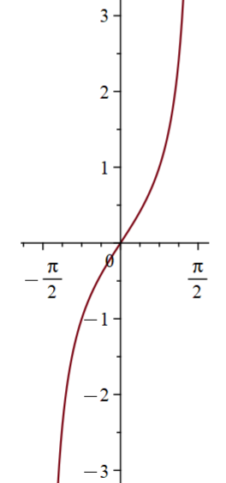

Opgave 9
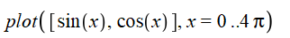
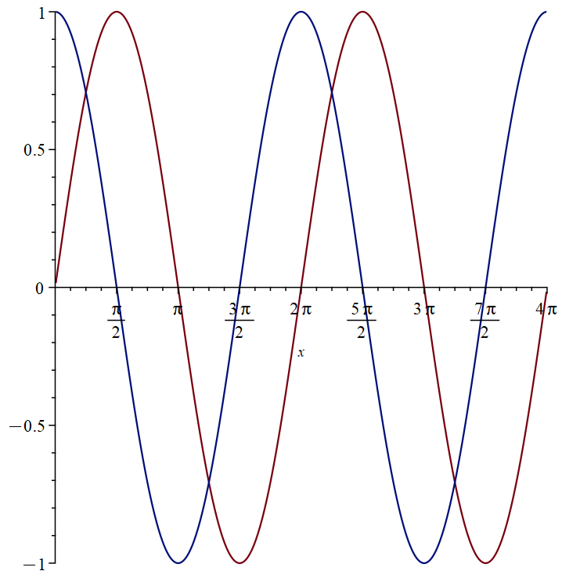

Opgave 10
Hint: Tænk på, hvad den mindste og den største værdi $sin(x)$ kan antage.

